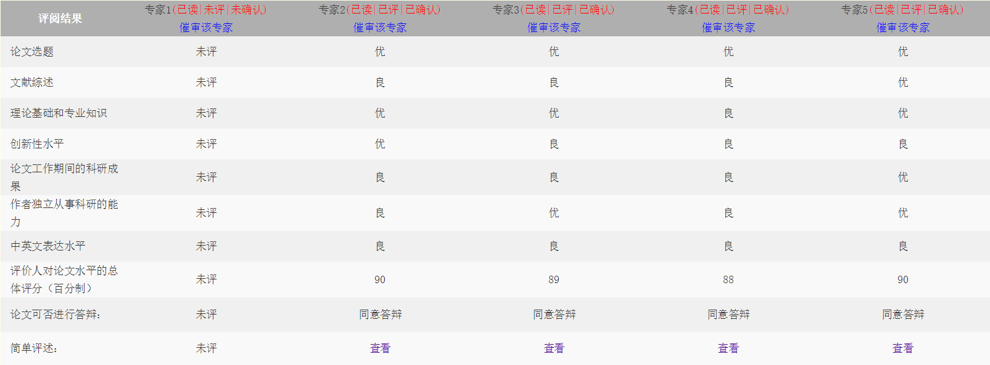

# 评审1

暂缺

# 评审2

该论文研究了一种基于机器学习和电子学硬件的新型触发模式，创新性地将人工智能运用在粒子物理实验的前段电子学中的触发判选中。同基于简单逻辑的传统的硬件的触发模式相比，该新型的触发模式具有更好的信号噪声甄别能力，在粒子物理实验中有很好的应用前景。该论文也研制了原型样机，利用较为简单的toy物理模型，详细地研究了各种算法的性能，初步验证了基于机器学习直接运用于硬件的可行性，后续的研究中可以考虑利用真实的实验数据来进行验证和优化。

总的来说，该论文完全到达了博士毕业的要求，是一篇很有创新性，前瞻性，和应用价值的论文。意见：建议在每个图表的标题中较为详细地介绍该图/表的内容，现在的标题稍显简单。

# 评审3

数据读出系统是粒子物理实验中的关键环节，由于粒子物理实验系统的能量和亮度越来越高对传统的数据读出方法提出了更高要求，论文针对传统数据获取系统的数据读出方法存在的局限，提出并开展基于机器学习的新型数据读出方法研究，具有科学意义和应用价值。

论文将机器学习的方法引入粒子物理实验读出系统，从系统层次对其进行了研究，认为机器学习分类的依据完全来源于通过对输入数据自身行为特征的学习所获得的泛化能力，可以适应物理实验灵活多样的读出需求，以此读出方法，可以实现灵活的触发判选，在不损失有效信息的前提下降低对读出系统性能的要求，且该读出方法具有很强的通用性，能够应用于不同类型的物理实验。深入讨论了数据源、特征提取和高速互联等关键问题，继而设计了原型电路，完成了慢处理节点DPB的硬件设计及嵌入式Linux的移植，并在PC平台和FPGA平台验证了使用机器学习进行数据分类的可行性。

研究工作表明作者具有较坚实的理论基础和系统的专门技术知识，已具备了独立从事科学研究工作的能力。论文逻辑严密，表述清楚，书写规范，已达到博士学位论文的标准，建议进行博士毕业论文答辩。

并建议：1、论文摘要部分可适当展开以充分表达研究工作内容及创新性；

2、创新点2、3可展开加以说明；

3、最后工作总结过于简练；

4、仔细检查文字，避免出现重复语句。

# 评审4

大型物理实验装置的数据获取量越来越大，如何合理地压缩前端电子学采集到的数据量，是减轻数据传输压力和后端数据处理平台压力的一个重要手段，论文研究一种基于机器学习算法的数据筛选读出方法，论文选题具有科学研究意义。  
论文比较说明了目前“有硬件触发”和“无触发”两种数据获取方法的优缺点，提出一种新的数据筛选方法和实现框架方案。筛选方法的核心思想是利用机器学习算法对前端采集到的探测器原始数据进行分类和筛选，从而达到去除噪声事例，减轻数据量的目的。为了提高基于机器算法的实时性，论文在实现框架方案中比较深入地研究了目前物理电子学领域中多种实时技术，并用这些技术构成一个原型系统平台。通过仿真数据，部分验证了新的读出方案的可行性。  
论文工作的完成表明作者已具有相关领域的理论知识和独立的科研工作能力。  
论文书写规范，表述清楚。  
同意论文答辩

# 评审5

在粒子物理实验中，传统的数据读出系统采用前端硬件触发模式对数据判选，以滤除各种噪声。随着研究的深入，粒子物理实验的数据处理量急剧增加，触发模式多变，传统的数据触发判选方式难以胜任。解决方法之一是采用“无触发”方法，将前端收到的所有数据发送到后端，在后端由软件进行判选。但这种方法的数据传输/处理量极大，难以实时处理。

本论文研究了基于机器学习（ML）的新型读出方法, 该数据读出系统基于分类模型实现，分类的依据来源于输入数据自身，并利用学习算法使其具备泛化能力。该系统由前端电子学数据中自行寻找的粒子的行为特征，并进行分类读出。系统采用可扩展的、并行化的架构，具有快处理和慢处理两组并行模块，分别实现对前端的事例数据进行实时分类和快速组装，从而保证读出系统的实时性能。作者按上述思路完成了原型样机，包含前端电子学、数据处理、事例分类和万兆数据读出等模块，并建立了训练和测试数据集，训练数据集用于模型的学习过程，使其获得泛化能力，测试数据集则用于检验和评价模型泛化的性能指标。

利用机器学习的数据读出方法，是一个庞大的研究方向，本工作仅只是开始，各个重要步骤都比较简化，需要不断地投入才能臻于实用。

论文表述完整，结构清晰，达到博士论文水平。